**3 клас**

**Тема уроку: Прийменники в мові**

* *Доброго дня батьки та учні, продовжимо наше навчання.*

1. ***Пригадаємо що таке прийменник? Для цього перегляньте відео***

<https://www.youtube.com/watch?v=DMBcsZ3hBLM>

1. ***Складіть словосполучення, використовуючи прийменники.***

їхати (поїзд),  працювати (село), підготувати (робота) боротьба (мир), написаний (рука),

1. ***Правопис прийменників - перегляньте відео***

<https://www.youtube.com/watch?v=ZNexcgYI47c>

1. **Переписати, на місці крапок уставляючи прийменники. Пояснити написання прийменників з іншими частинами мови**.

1. Немає долі …  солі. 2. … свого роду хоч … воду. 3. Їхав .. Хоми, а заїхав … куми. 4. Хто … Хому, а він … Ярему. 5. Вийде Юхим … води сухим.  6. Видно Зосю … волоссю. 7. Такої ласки дістану … Параски. (Народна творчість)

*5.* **Утворити** словосполучення, вставляючи замість крапок прийменники.

Доїхати … Львова;  відплисти … берега; зробити … дерева; злетів … гнізда; впустити … хату; відміряти … межі.

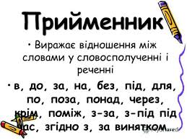

Будьте здорові.